# Node

## Global

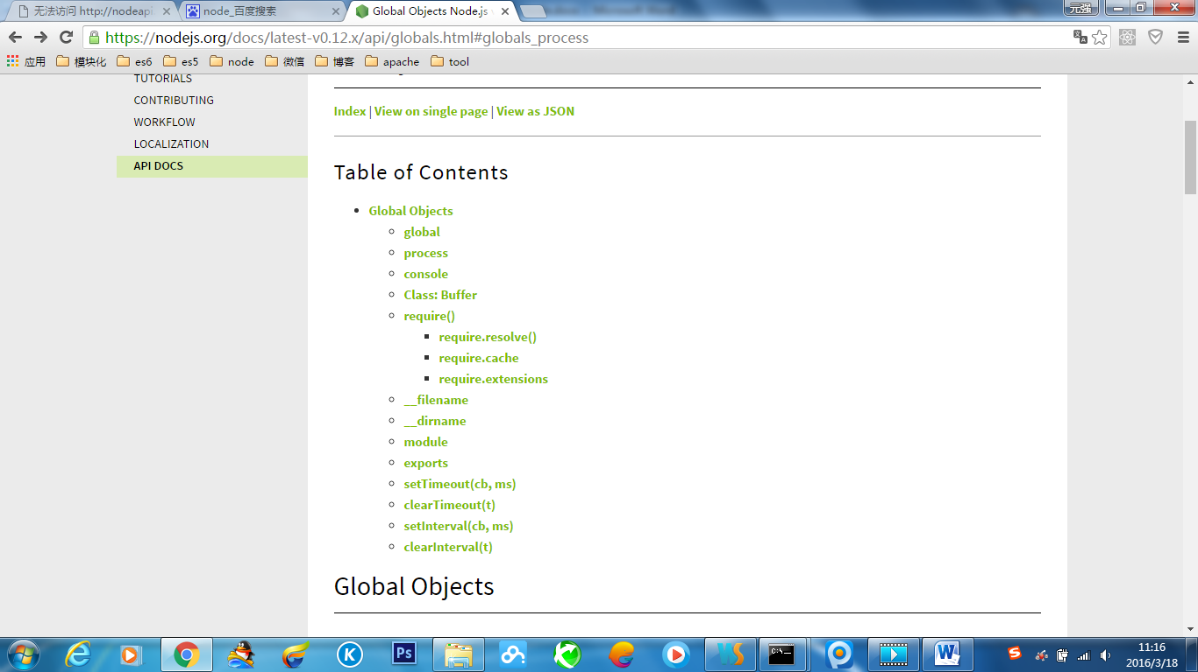

Process 进程对象

Node包注册表管理器npm https://www.npmjs.com 这里可以看到最新的，最流行的模块

Npm 的一些常用的指令：

Npm search express 在存储库中查找

Npm install –g

Npm remove 删除模块

Npm package 打包

Npm view express 查看express的模块详细信息

Npm publish 吧package定义中的模块发布到注册表

Npm unpublish myModule 取消发布你已发布的模块

在存储库中添加删除包 和列出包的所有者

Npm add xxx myModule

Npm rm xxx myModule

Npm ls myModule

Package.json:

Bin:随项目安装的二进制文件

Scripts： 应用控制台运行控制台程序的参数

Main 应用程序呢的主入口点 它可以是一个二进制或js文件

Keyworlds 在npm search 中的关键字

Dependencies 此模块依赖的版本 你可以用* 和 x便是任意版本

Engines 此包可以用的node的版本